2005 Asie I. ÉTUDE DE DIFFÉRENTS SONS ( 4 points) Calculatrice interdite
Correction © http://labolycee.org
1. Les fonctions d'un instrument de musique.
Pour qu'un instrument de musique produise un son, il doit remplir deux fonctions vibrer et émettre.
Les cordes du violon produisent une vibration mécanique transmise à la table d'harmonie du violon. Celle-ci est à même, de par sa superficie, de mettre l'air en vibration et c'est grâce à elle que l'on peut entendre la vibration émise par les cordes.

2. Étude des sons produits par différents instruments.
2.1. Deux des sons étudiés correspondent à la même note.
2.1.1. Ces deux sons possèdent la même hauteur. La hauteur est caractérisée par la fréquence du mode fondamental de vibration.
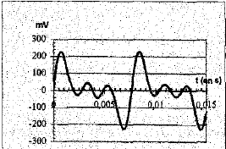
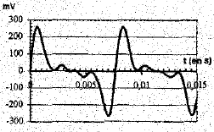
2.1.2. Les sons correspondant aux documents 1 et 3,
doc. 1: son 1
doc. 3: son 3
T
possèdent la même période T donc la même fréquence.
T = 0,0075 s.
f = 1 / T = $\frac{1}{0,\text{0075}}$= =
f = = = =
f = 133 Hz
vu le manque de précision sur la mesure de T,
nous ne conservons que deux chiffres significatifs
pour la valeur de f, soit f = 1,3.10² Hz.
2.1.3. Ces deux sons n'ont pas été obtenus avec le même
instrument. La forme de la tension obtenue aux bornes
du microphone est différente pour les deux sons.
Ces deux sons n'ont pas le même timbre.
2.2. Analyse spectrale
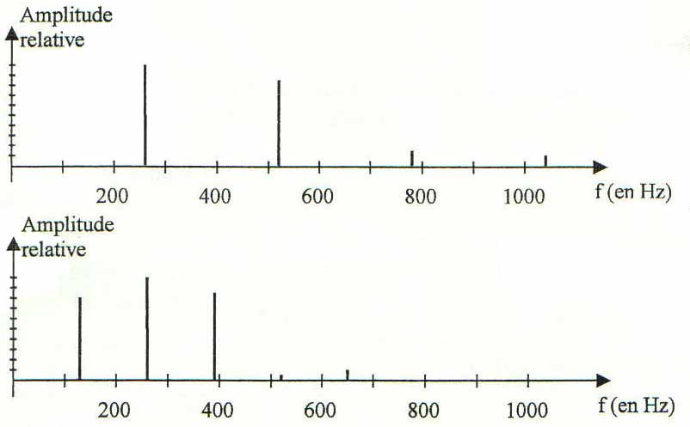
2.2.1. Il n'est pas possible d'utiliser beaucoup de chiffres significatifs, vu l'imprécision des mesures effectuées sur le graphique.
fréquence de l'harmonique de rang 2 : f₂ = 5,2.10² Hz
fréquence fondamentale du son
f₁ = 2,6.10² Hz
f₄ =1,04 kHz

f₃ = 7,8.10² Hz
Document 5

avec n entier
f_{n} = n× f₁
fréquence de l'harmonique de rang 3
f₃ = 3,9.10² Hz

fréquence fondamentale du son
f₁ = 1,3.10² Hz
f₄ = 5,2.10² Hz
Document 6

f₅ =6,5.10² Hz
fréquence de l'harmonique de rang 2: f₂ = 2,6.10² Hz

2.2.2. Il faut relier les documents 5 et 6 aux sons 1 ou 2.
Le son 1 a pour fréquence fondamentale f₁ = 1,3.10² Hz (cf. 2.1.2.), il correspond au document 6.
Le son 2 correspond donc au document 5.
facultatif (surtout que la calculatrice est interdite !!): vérifions que la fréquence fondamentale du son 2 est en accord avec celle du document 5.
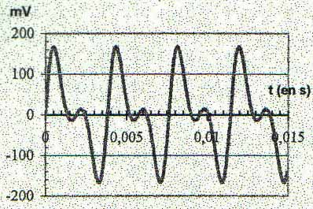
T₁ =
Document 2: son 2
3 T
t₂ = 0,012 s
t₁ = 0,0005 s
f₁ =

f₁ = = 2,6.10² Hz.

Aux imprécisions de mesure près, ce résultat est cohérent.

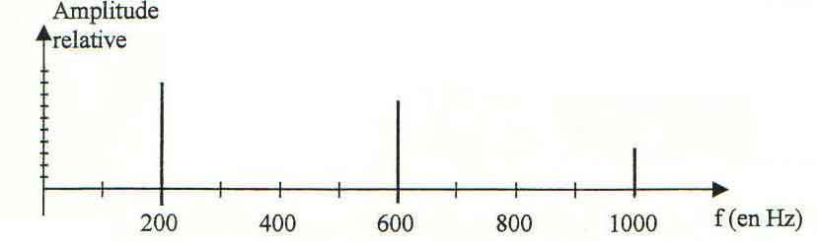
Document 7
fréquence fondamentale du son 4: f = 200 Hz
2.3.1.

2.3.2. Pour que l'onde stationnaire puisse s'établir il faut que L = n . .
Pour le mode fondamental de vibration, alors n = 1 donc L = .
2.3.3. λ =
2.3.4. v = soit v² = donc F = v².µ
D'après 2.2.3. on a v = λ . f
on obtient alors F = λ².f².µ
λ étant inconnue, exprimons λ en fonction de la longueur L de la corde qui, elle, est connue.
D'après 2.3.2. on a λ = 2L.
Finalement F = 4.L².f².µ

F = 4×(0,50)²×(200)²×7,5.10^{–4} il est fortement conseillé d’utiliser les puissances de 10
F = 4×(5,0×10^{–1})²×(2,00×10²)²×7,5×10^{–4}
F = 4 × 25×10^{–2} × 4,00×10⁴ × 7,5×10^{–4}
F = 4,00×7,5

F = 30 N

2.3.5. Reprenons l'expression obtenue précédemment: F = 4.L².f².µ
L et µ sont constantes.
donc F = k.f² avec k = Cte = 4.L².µ
Si F diminue alors f diminue.
La hauteur du son est alors plus basse, le son est plus grave.

